姓名 |  | 考号

2014年呼伦贝尔市初中毕业生学业考试
语 文
温馨提示：
1．本试卷共10页，满分为120分。考试时间150分钟。
2．答卷前务必将自己的姓名、考号、座位号填写在答题卡上；请用0.5毫米的黑色字迹签字笔直接答在答题卡上。在试卷上作答无效。
3．请将姓名与考号填写在本试卷相应位置上。
4．考试结束，将试卷、答题卡和草稿纸一并交回。

一、积累与运用（20分）
1．下列词语中加点字的注音完全正确的一项是（ ）（2分）
A．孱弱（chán） 赫然（hè） 啜泣（duō） 狡黠（xiá）
B．禁锢（gù） 骸骨（hái） 胚芽（pēi） 荣膺（yīng）
C．媲美（pì） 缄默（jiān） 执拗（ào） 镂空（lòu）
D．涟漪（yī） 慰藉（jí） 阻遏（è） 愧怍（zuò）
2．下列句子中加点词语使用不恰当的一项是（ ）（2分）
A．一枚小小的桃核，经过艺人们的精心雕琢，鸟兽、人物神态各异，栩栩如生。
B．富有创造性的人总是孜孜不倦地汲取知识，使自己学识渊博。
C．黄山以奇松、怪石、云海、温泉闻名世界，优美的景色真是巧夺天工。
D．故宫博物院的珍宝馆里，陈列着各种奇珍异宝、古玩文物，令参观者叹为观止。
3．古诗文名句默写。（7分）
⑴ 过尽千帆皆不是， 。 （温庭筠《望江南》）
⑵ 停杯投箸不能食， 。 （李白《行路难》）
⑶ ，宫阙万间都做了土。 （张养浩《山坡羊 潼关怀古》）
⑷ 站在江边，微风轻拂，江水浩渺，波平浪静，一叶白帆悠然地飘荡在江面上，这恰似王湾《次北固山下》中“ ， ”的美景。
⑸ 《<论语>十则》中阐述学习和思考辩证关系的句子是： ，
。
4．综合性学习。（9分）
班级开展鲁迅经典作品阅读活动，请你参加并完成相应的学习任务。
活动一：重温经典
初中三年，我们学习了八篇鲁迅的作品，分别是：《风筝》 《从百草园到三味书屋》 《社戏》 《阿长与<山海经>》 《藤野先生》 《雪》 《故乡》 《孔乙己》。
观察下面四幅插图，选择其中一幅，联系课文描述画面内容。（50字左右）（3分）
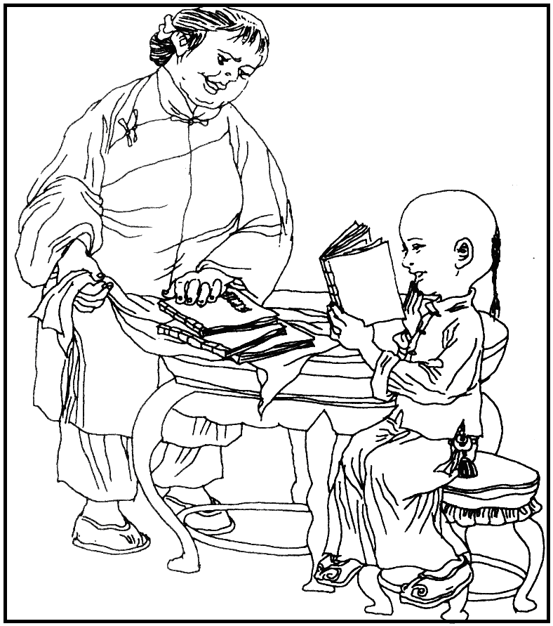
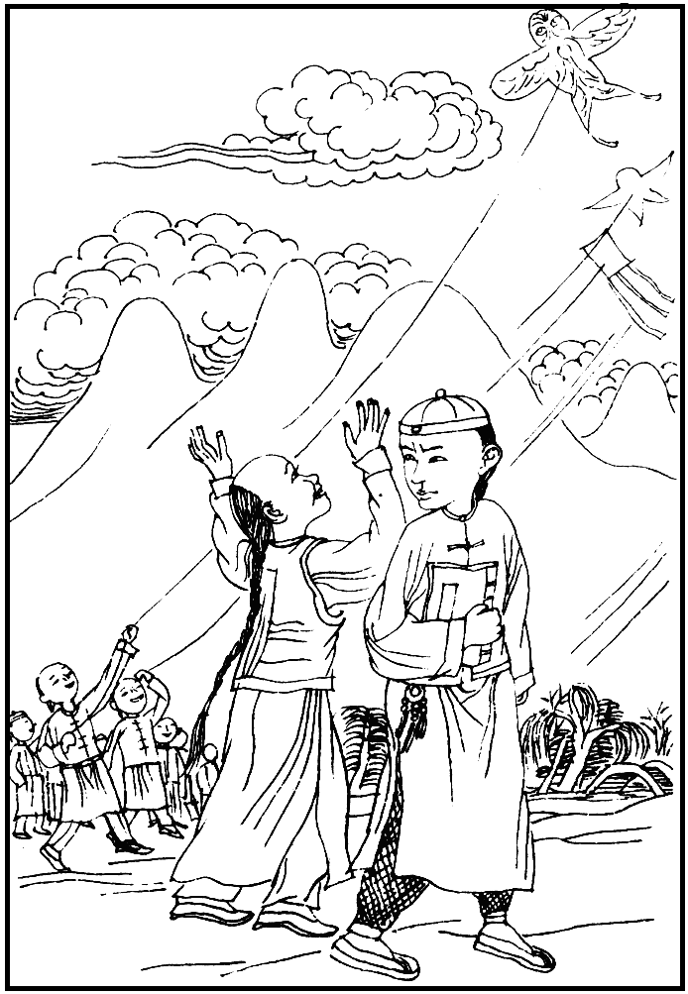
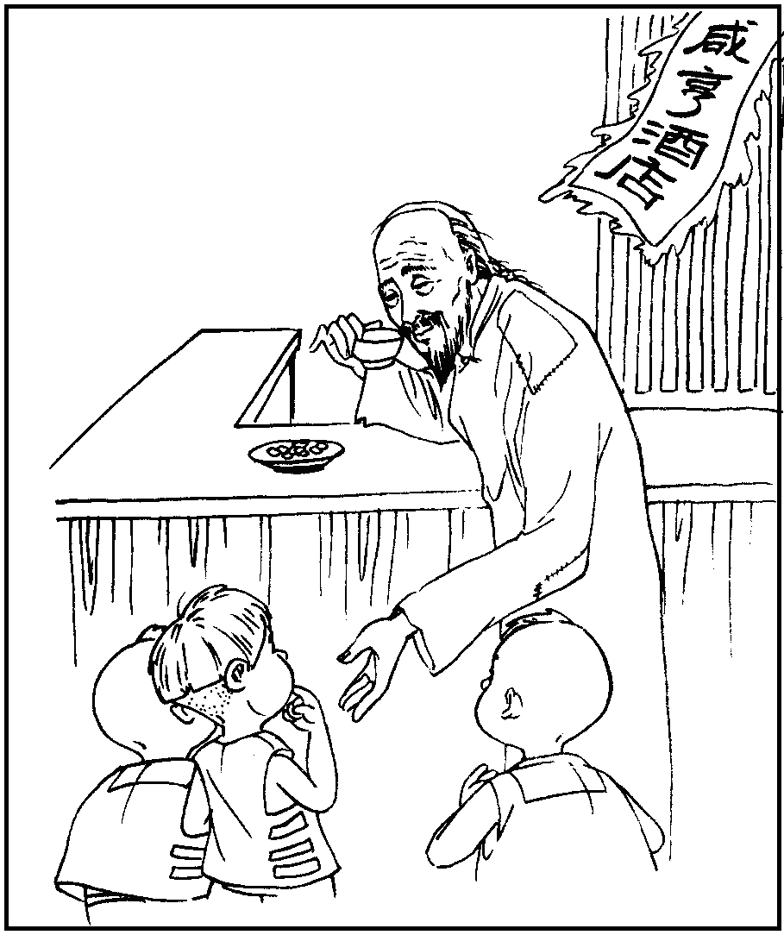
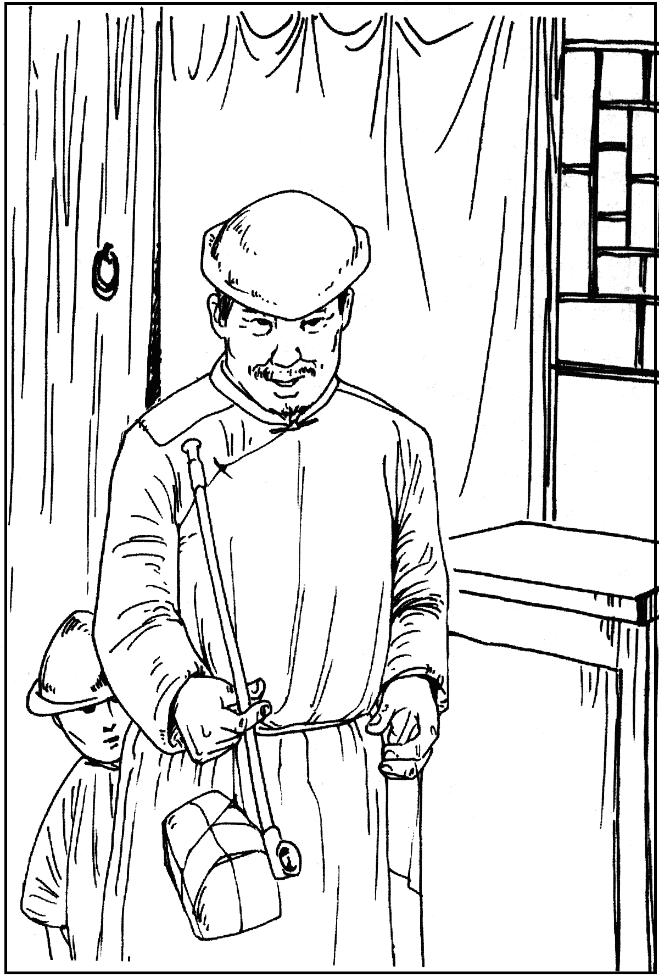
图①
图②
图③
图④

⑴ 我选 ，这是课文《 》中的插图。（1分）
⑵ 画面内容： （2分）
活动二：再读经典
在活动中，同学们读了鲁迅的散文集《朝花夕拾》。下面是从《五猖会》中节选的内容，读后请回答后面的问题。（4分）
他们都等候着；太阳也升得更高了。
我忽然似乎已经很有把握，便即站了起来，拿书走进父亲的书房，一气背将下去，梦似的就背完了。
“不错。去罢。”父亲点着头，说。
大家同时活动起来，脸上都露出笑容，向河埠走去。工人将我高高地抱起，仿佛在祝贺我的成功一般，快步走在最前头。
我却并没有他们那么高兴。开船以后，水路中的风景，盒子里的点心，以及到了东关的五猖会的热闹，对于我似乎都没有什么大意思。
直到现在，别的完全忘却，不留一点痕迹了，只有背诵《鉴略》这一段，却还分明如昨日事。
我至今一想起，还诧异我的父亲何以要在那时候叫我来背书。
⑴ 选文重点写“我”去看五猖会时的心情，根据全文内容写出“我”的心理变化过程。（2分）
变化过程：① ②
③ 背书后，父亲允许“我”去看五猖会，“我”却并没有大家那样高兴。 ④“我”对路上的一切及五猖会的热闹，似乎都觉得没什么大意思。
⑵ 文章最后一句话是画龙点睛之笔，表达了“我”怎样的思想感情？（2分）

活动三：传承经典
在鲁迅刚刚去世的时候，不少青年学生自发地来到鲁迅墓前，挥泪宣誓：“先生，没有死；青年，莫彷徨！花谢，种子在，撒播在青年的心中。”
班级要出一期主题为“花谢，种子在”的黑板报，请你也来供稿。
要求：结合上面列举的八篇作品中的其中一篇，用凝练的语言谈谈鲁迅作品在你心中播下的“种子”。（2分）

二、古诗文阅读（20分）
（一）阅读下面这首诗，完成5～6题。（4分）
春 望
杜甫
国破山河在，城春草木深。感时花溅泪，恨别鸟惊心。
烽火连三月，家书抵万金。白头搔更短，浑欲不胜簪。
5．首联“国破山河在，城春草木深”中的“深”字历来为人所称道，请分析其精妙之处。（2分）

6．请对尾联刻画的诗人形象作简要赏析。（2分）

（二）阅读下文，完成7～11题。（16分）
【甲】臣本布衣，躬耕于南阳，苟全性命于乱世，不求闻达于诸侯。先帝不以臣卑鄙，猥自枉屈，三顾臣于草庐之中，咨臣以当世之事，由是感激，遂许先帝以驱驰。后值倾覆，受任于败军之际，奉命于危难之间，尔来二十有一年矣。
先帝知臣谨慎，故临崩寄臣以大事也。受命以来，夙夜忧叹，恐托付不效，以伤先帝之明，故五月渡泸，深入不毛。今南方已定，兵甲已足，当奖率三军，北定中原，庶竭驽钝，攘除奸凶，兴复汉室，还于旧都。此臣所以报先帝而忠陛下之职分也。至于斟酌损益，进尽忠言，则攸之、祎、允之任也。
愿陛下托臣以讨贼兴复之效，不效，则治臣之罪，以告先帝之灵。若无兴德之言，则责攸之、祎、允等之慢，以彰其咎；陛下亦宜自谋，以咨诹善道，察纳雅言。深追先帝遗诏，臣不胜受恩感激。
【乙】章武三年春，先主于永安病笃^{①}，召亮于成都，属以后事，谓亮曰：“君才十倍曹丕，必能安国，终定大事。若嗣子可辅，辅之；如其不才，君可自取。”亮涕泣曰：“臣敢竭股肱^{②}之力，效忠贞之节，继之以死！”先主又为诏敕^{③}后主曰：“汝与丞相从事，事之如父。”建兴元年，封亮武乡侯，开府^{④}治事。顷之，又领益州牧^{⑤}。政事无巨细，咸决于亮。南中诸郡，并皆叛乱，亮以新遭大丧^{⑥}，故未便加兵，且遣使聘吴，因结和亲，遂为与^{⑦}国。
【注释】①笃：（病）重。②股肱（ɡōnɡ）：股，大腿；肱，手臂。比喻辅佐帝王的重臣。③敕：告诫。④开府：指建立独立的办事机构。⑤益州牧：总理益州的治安、民政、军事的最高长官。⑥新遭大丧：指刘备刚刚去世。⑦与：结交。
7．解释下列句子中加点的词语。（4分）
⑴ 先帝不以臣卑鄙 卑鄙：
⑵ 以彰其咎 彰：
⑶ 属以后事 属：
⑷ 政事无巨细，咸决于亮 咸：
8．下列各组句子中，加点词的意义和用法相同的一项是（ ）（2分）
A．苟全性命于乱世 所欲有甚于生者
B．亮以新遭大丧 以天下之所顺，攻亲戚之所畔
C．故五月渡泸 公问其故
D．效忠贞之节 水陆草木之花
9．翻译文中画线的句子。（6分）
⑴ 受任于败军之际，奉命于危难之间。

⑵ 愿陛下托臣以讨贼兴复之效。

⑶ 汝与丞相从事，事之如父。

10．乙文中“召亮于成都，属以后事”这一情节与甲文中的哪句话相对应？请找出来写在下面的横线上。（1分）

11．结合甲、乙两文的内容，说说诸葛亮是个怎样的人。（至少说出三方面）（3分）

三、现代文阅读（30分）
（一）阅读下文，完成12～15题。（9分）
说“屏”
①“屏”，我们一般都称“屏风”，这是很富有诗意的名词。记得童年与家人在庭院纳凉，母亲总要背诵唐人“银烛秋光冷画屏，轻罗小扇扑流萤”的诗句，其情境真够令人销魂的了。后来每次读到诗词中咏屏的佳句，见到古画中的屏，便不禁心生向往之情。因为研究古代建筑，接触到这种似隔非隔、在空间中起着神秘作用的东西，更觉得它实在微妙。我们的先人，擅长在屏上做这种功能与美感相结合的文章，关键是在一个“巧”字上。怪不得直至今日，外国人还都齐声称道。
②屏可以分隔室内室外。过去的院子或天井中，为避免从门外直接望见厅室，必置一屏，上面有书有画，既起分隔作用，又是艺术点缀，而且可以挡风。而空间上还是流通的，如今称为“流动空间”。小时候厅上来了客人，就躲在屏后望一下。旧社会男女有别，双方不能见面，只得借助屏风了。古代的画中常见室内置屏，它与帷幕起着同一作用。在古时皇家的宫廷中，屏就用得更普遍了。
③从前女子的房中，一般都要有屏，屏者，障也，可以缓冲一下视线。《牡丹亭》“游园”一出中有“锦屏人忒看得这韶光贱”一句，用锦屏人来代指闺中女郎。按屏的建造材料及其装饰的华丽程度，分为金屏、银屏、锦屏、画屏、石屏、木屏、竹屏等，因而在艺术上有雅俗之别，同时也显露了使用人不同的经济与文化水平。
④屏也有大小之分。从宫殿、厅堂、院子、天井，直到书斋、闺房，皆可置之，因为场合不同，自然因地制宜，大小由人了。近来我也注意到，屏在许多餐厅、宾馆中用得很普遍，可是总勾不起我的诗意，原因似乎是造型不够轻巧，色彩又觉伧俗，绘画尚少诗意。这是因为制作者和使用者没有认识到屏在建筑美中应起的作用，仅仅把它当作活动门板来用的缘故。其实，屏的设置，在与整体的相称、安放的位置与作用、曲屏的折度、视线的远近诸方面，均要做到得体才是。
⑤屏是真够吸引人的，“闲倚画屏”“抱膝看屏山”，也够得一些闲滋味，未始不能起一点文化休憩的作用。聪明的建筑师、家具师们，以你们的智慧，必能有超越前人的创作，诚如是，则我写这篇小文章，也就不为徒劳了。
12．第①段中写母亲背诵“银烛秋光冷画屏，轻罗小扇扑流萤”的诗句，作用是什么？（2分）

13．找出第①段中表现屏风特点的语句写在横线上。（2分）

14．在②～④段中，作者介绍了关于“屏”的哪些知识? （3分）

15．作者对“屏”怀有怎样的感情？（2分）

（二）阅读下文，完成16～20题。（14分）
大 风
莫言
我家后面有一条弯弯曲曲的胶河，沿着高高的河堤向东北方向走七里左右路，就到了一片方圆数千亩的荒草甸子。每年夏天，爷爷都去那儿割草，我爷爷的镰刀磨得快，割草技术高，割下来的草干净，不拖泥带水。
最早跟爷爷去荒草甸子割草，是刚过了七岁生日不久的一天。堤顶是一条灰白的小路，路的两边长满了野草，行人的脚压迫得它们很瑟缩，但依然是生气勃勃的。爷爷的步子轻悄悄的，走得不紧不慢，听不到脚步声。田野里丝线流苏般的玉米缨儿，刀剑般的玉米叶儿，刚秀出的高粱穗儿，很结实的谷子尾巴，都在雾中时隐时现。河堤上的绿叶儿上挂着亮晶晶的露水珠儿，微微颤抖着，对我打着招呼。
田野里很寂静，爷爷漫不经心地哼起歌子来：
一匹马踏破了铁甲连环
一杆枪杀败了天下好汉
一碗酒消解了三代的冤情
一文钱难住了盖世的英雄
坦荡荡的旷野上缓慢地爬行着爷爷悲壮苍凉的歌声。听着歌声，我感到陡然间长大了不少，童年似乎就消逝在这条灰白的镶着野草的河堤上。
他带着我去找老茅草，老茅草含水少，干得快，牲口也爱吃。爷爷提着一把大镰刀，我提着一柄小镰刀，在一片茅草前蹲下来。“看我怎么割。”爷爷示范给我看。他并不认真教我，比画了几下子就低头割他的草去了。他割草的姿势很美，动作富有节奏。我试着割了几下，很累，厌烦了，扔下镰刀，追鸟捉蚂蚱去了。
不知何时，天上布满了大块的黑云。
我帮着爷爷把草装上车，小车像座小山包一样。大堤弯弯曲曲，刚走出里把路，黑云就把太阳完全遮住了。天地之间没有了界限，我竟然感到一种莫名的恐惧。回头看爷爷，爷爷的脸木木的，一点表情也没有。
河堤下的庄稼叶子忽然动了起来，但没有声音。河里也有平滑的波浪涌起，同样没有声音。很高很远的地方似乎传来了世上没有的声音，天地之间变成紫色，还有扑鼻的干草气息、野蒿子的苦味和野菊花幽幽的香气。
在我们的前方，出现了一个黑色的，顶天立地的圆柱，圆柱飞速旋转着，向我们逼过来，紧接着传来沉闷如雷鸣的呼噜声。
“爷爷，那是什么？”
“风。”
爷爷淡淡地说，“使劲拉车吧，孩子。”说着，他弯下了腰。
我们钻进了风里，听不到什么声音，只感到有两个大巴掌在使劲扇着耳门子，鼓膜嗡嗡地响。堤下的庄稼像接到命令的士兵，一齐倒伏下去。
爷爷双手攥着车把，脊背绷得像一张弓。他的双腿像钉子一样钉在堤上，腿上的肌肉像树根一样条条棱棱地凸起来。风把车上半干不湿的茅草揪出来，扬起来，小车在哆嗦。爷爷的双腿开始颤抖了，汗水从他背上流下来。
夕阳不动声色地露出来，河里通红通红，像流动着冷冷的铁水。庄稼慢慢地直起腰。爷爷像一尊青铜塑像一样保持着用力的姿势。
我高呼着：“爷爷，风过去了。”
他慢慢地放下车子，费劲地直起腰，我看到他的手指都蜷曲着不能伸直了。
风把我们车上的草全卷走了，不，还有一棵草夹在车梁的榫缝里。我把那棵草举着给爷爷看，一根普通的老茅草，也不知是红色还是绿色。
“爷爷，就剩下一棵草了。”我有点懊丧地说。
“天黑了，走吧。”爷爷说着，弯腰推起了小车。
我举着那棵草，跟着爷爷走了一会儿，就把它随手扔在堤下淡黄色的暮色中了。
（选自《萌芽》2013年第1期，有删改）
16．莫言说：“我是一个讲故事的人。”请用简洁的语言概括本文的故事情节。（3分）

17．结合语境，品析下面句子中加点词语的表达效果。（4分）
⑴ 坦荡荡的旷野上缓慢地爬行着爷爷悲壮苍凉的歌声。（2分）

⑵ 我们钻进了风里，听不到什么声音，只感到有两个大巴掌在使劲扇着耳门子，鼓膜嗡嗡地响。（2分）
18．阅读下面三段文字，结合全文说说爷爷是一个怎样的人。（2分）
①“爷爷，那是什么？”
“风。”
爷爷淡淡地说，“使劲拉车吧，孩子。”说着，他弯下了腰。
②爷爷双手攥着车把，脊背绷得像一张弓。他的双腿像钉子一样钉在堤上，腿上的肌肉像树根一样条条棱棱地凸起来。
③“爷爷，就剩下一棵草了。”我有点懊丧地说。
“天黑了，走吧。”爷爷说着，弯腰推起了小车。

19．文中画线句子是怎样描写大风来临前的情景的？请简要分析。（3分）

20．小说中的“我”具有哪些作用？（2分）

（三）阅读下文，完成21～23题。（7分）
知 耻
①所谓“耻”，就是被人所不齿的言论或行为。孟子说：“人不可以无耻。”意思是说人不能不知耻。春秋时政治家管仲曾提出立国有四大纲，礼、义、廉、耻，“耻”居其一。孟子与管仲对“耻”的见解，不能不让我们深思知耻的意义。
②对一个人而言，知耻，才能明辨是非，有所为，有所不为。朱熹说：“耻便是羞恶之心，人有耻，则能有所不为。”知耻，能保持操守，约束己行；知耻，能反省自身，知错就改。
③“凌风知劲节”。面对强权，只有知耻，才能保持节操，捍卫尊严。有羞恶之心的人，在强权面前能威武不屈。因为知耻，才有了文天祥“人生自古谁无死，留取丹心照汗青”的无畏；因为知耻，才有了夏明翰“杀了夏明翰，还有后来人”的大义；因为知耻，才有了程砚秋“宁死在枪口下”拒不为日本人演出的气节……他们有铮铮傲骨，为后人敬仰，其根源在于知耻。
④“人非圣贤，孰能无过”。 。晋代的周处，年轻时横行乡里，当地人将其同南山猛虎、江里蛟龙并称为地方“三害”。但周处有知耻之心，知道自己被乡里视为祸患，于是痛改前非，奋发图强，后被乡里举荐为官。因为知耻，周处才能认清自我，弃恶从善，最终成为一代名臣。周处的蜕变，让我们看到了知耻的力量。
⑤对一个国家而言，知耻，才能正视历史，担当责任，为人类进步作出贡献。德国在“二战”中给受害国带来了深重的灾难。战后的德国开始反省纳粹的罪行。1970年联邦德国总理勃兰特在华沙犹太人纪念碑前的一跪，让世界人民看到了德国的悔过态度。之后对战争全面、深刻的反省和积极的战争赔偿，使德国赢得了国际社会的认可和尊重。因为知耻，德国走出耻辱，成为一个负责任的大国。反之，个别国家不知耻，散布荒谬言论，模糊自己侵略的历史，不仅让国家背负正义的谴责，最终还将会搬起石头砸自己的脚。
⑥明末清初思想家顾炎武说：“不耻则无所不为。人而如此，则祸败乱亡，亦无所不至。”一个人不知耻，什么样的事都能做得出来；一个国家不知耻，无耻之风就会蔓延，这样的国家还有什么正义可言呢！由此看来，知耻对于个人、国家都有至关重要的意义。
21．本文的中心论点是什么？（2分）

22．阅读第④段，在横线处补写一句话，使它能够统率全段的论证内容。（2分）

23．简要分析第⑤段的论证过程。（3分）

四、作文（50分）
24．阅读下面的文字，根据要求作文。
当家庭遭遇变故时，父亲攀爬月台的背影印刻在朱自清的心里；当饱尝漂泊之苦时，故乡甘醇的春酒回味在琦君的心里；一树生机勃勃的紫藤萝花，化解了心中的焦虑和悲痛，盛开在宗璞的心里；一本镌刻着岁月痕迹的旧书，承载了生活的艰辛与温情，铭记在牛汉的心里……是的，生活中，总有一些情或景难以忘怀，也总有一些人或事让人铭记。
请以“ 铭记在我心里”为题，写一篇不少于600字的文章。
要求：（1）先把题目补充完整，然后作文；
（2）文体自选（诗歌、戏剧除外），立意自定；
（3）文中不得出现真实的地名、校名和人名。

2014年呼伦贝尔市初中毕业生学业考试
语文参考答案及评分标准

一、积累与运用（20分）
1．（2分）B 2．（2分）C
3．（1）斜晖脉脉水悠悠
（2）拔剑四顾心茫然
（3）伤心秦汉经行处
（4）潮平两岸阔，风正一帆悬
（5）学而不思则罔，思而不学则殆
（每空1分，错字、添字、漏字均不得分，共7分）

4．（9分）
活动一：
（1）图和所选的课文一致1分。（2）能结合课文内容进行描述，语言通顺，50左右
字即可得2分。
活动二：
（1）①出发前热切盼望（兴奋、高兴）——②父亲让我背书时无奈(厌烦）
（能写出两个变化过程，意近即可得2分）
（2）表现了“我”对父亲的不满，含蓄地批判了父亲对儿童心理的无知和隔膜，以及封建思想礼俗的不合理。（2分）
活动三：
参考示例1：鲁迅先生在我心里播下的种子是独立思考、敢于质疑的精神。如《故乡》
中对“新的生活”的思考，开拓了我的思想深度，对我具有精神引领作用。
参考示例2：鲁迅先生在我心里播下了文学的种子。鲁迅的文章总让人嚼之不尽，常
读常新。如他在《孔乙己》中对孔乙己“排”出九文大钱的描写，让我看到动词传神的力量，显示了独特的文字魅力。
（能准确写出“种子”的内涵1分，举例恰当、语言连贯1分）

二、古诗文阅读（20分）
（一）（4分）
5． “深”字写出了虽然春天已降临长安城，然而眼前乱草丛生的景色，令人满目凄然，
痛切地传达了诗人忧国伤时的感情。（2分）
6．尾联描绘了一个头发花白，稀疏到“不胜簪”地步的诗人形象，透过这一形象，可以
想见其内心的凄怆、悲凉，其苍老之态是忧国、伤时、思家所致。（意近即可）（2分）
（二）（16分）
7．（4分）
（1）卑鄙：身份低微，见识短浅 （2）彰：表明、显扬
（3）属：嘱托 （4）咸：全、都
8．（2分）D
9.（6分，每题2分）
（1）在战事失败的时候我接受了任命，在危机患难期间我受到委任。
（2）希望陛下责成我去讨伐奸贼并取得成效。或：希望陛下把讨伐逆贼兴复汉室的重任交给我。
（3）你和丞相一起管理国事，要像对待自己的父亲一样对待他。
10．（1分）先帝知臣谨慎，故临崩寄臣以大事也。
11．（3分）示例：①他对刘备三顾茅庐的知遇之恩心存感激，可见他是一个知恩图报的人；
②二十一年如一日，竭忠尽智，仍一如既往，可见其忠心耿耿；
③从平定南方后，意欲北定中原，兴复汉室中，看到他既有一个政治家的眼光，又有军事家的头脑，可见其雄才大略；
④向后主请求“讨贼兴复之效”时，可见其忠贞死节之心；
⑤向后主“进尽忠言”时，作为人臣下属的殷殷之心如现，作为“相父”谆谆告诫之情尽袒；
⑥遣使聘吴，因结和亲，又见其审时度势、足智多谋。
……
（能结合文意概括出人物形象特点，说出三点即可得3分）

三、现代文阅读（30分）
（一）（9分）
12．①引出说明对象。②使文章具有诗意和韵味。③引发作者的向往之情。
（答对其中两点即可得2分）
13．（2分）“似隔非隔、在空间中起到神秘作用”或“功能与美感相结合”
14.（每点1分，3分）
①在室内外安置屏风的作用（其中有实用性的，也有艺术性的）；
②从建筑材料和装饰的华丽角度划分出的屏风种类；
③屏风在设置上应该注意的问题。
15.喜爱、向往和赞赏之情。（意近即可得2分）

（二）（14分）
16．（3分）“我”和爷爷一起去割草，遭遇大风，爷爷与大风顽强搏斗。
17．（2分）（1）形象地写出了爷爷的歌声低沉有力、节奏缓慢的特点。
（2分）（2）写出了风之大，表现了祖孙俩敢于面对大风的勇气。
18．（2分）爷爷是一个坦然镇定、刚强坚毅的人。
19. （3分）①从视觉、听觉、嗅觉等多种角度描写了大风来临前自然界的反应；
②通过富于变化的景物描写，侧面烘托了风势渐渐变大；
③用词准确生动，富于变化。
（说出①②或①③即可得3分；说出①得2分；说出②或③得1分。如从另外角度分析，言之有理即可）
20. （2分）①“我”是线索人物，以“我”的口吻讲故事，增强真实感。
②通过“我”在大风来临前后的言行衬托爷爷的形象。
③表现祖孙情深，爷爷对“我”关心疼爱，“我”对爷爷敬爱依赖。
（答对两点即可得2分；两点必须包含①）

（三）（7分）
21．（2分）知耻对于个人、国家都有至关重要的意义。
22．（2分）示例：面对所犯错误，只有知耻，才能改过自新，走向正途。
23.（3分）①首先提出“对一个国家而言，知耻，才能正视历史，担当责任，为人类进步作出贡献”的观点。（1分）
②然后举出德国知耻而赢得国际社会认可和尊重的事例，从正面进行论证；又举出个别国家由于不知耻而让国家背负正义谴责的事例，从反面进行论证。运用正反对比的论证方法论证了知耻对于一个国家的重要意义。（2分）

四、作文（50分）
评分标准
一类卷：50～45分，基准分为47分。主旨突出，文情并茂。
二类卷：44～39分，基准分为42分。主旨明确，语言流畅。
三类卷：38～32分，基准分为35分。主旨较明确，语言基本通顺，病句少。
四类卷：31～25分，基准分为28分。主旨不明确，表达不清楚。
其余25分以下，严重偏离题意，内容不健康，未完成写作，字数严重不足，字迹潦草无法辨认等。基准分为20分并酌情赋分。
【评分说明】①评分程序：整体把握，初定类别，按基准分上下浮动。
②以下5项有一项突出者即可按相应等次的基准分向上浮动：
A．感情真挚 B．立意新颖 C．构思巧妙
D．语言富有个性 E．字迹美观，卷面整洁

